Organizacija in vodenje informacijskih obdelav,
Standardi in kakovost

Predloga za ovrednotenje orodja BPMN

Avtor poročila: <Debeljak, Marko>

Osnovni podatki o orodju
Naziv orodja: Business Process Visual ARCHITECT 2.0 Analyst Edition
Proizvajalec: Visual Paradigm
URL:http://www.visual-paradigm.com/product/bpva/
Tip orodja: windows odjemalec
Licenca: komercialna
Opis orodja: Orodje je zelo inovativno saj nam da na voljo: možnost izvoza v XML, ustvarjanje Word, PDF ter HTML poročil, v vsakem koraku nam da na izbiro kaj lahko kateremu elementu sledi, z miško lahko narišemo v prostem slogu objekt in ga orodje pretvoru v to kar smo hoteli. Predvsem pa je uporabniku zelo prijazno na pogled kot tudi na funkcionalnost ter za tiste, ki BPMN osnove poznajo tudi zelo preprost za naučiti. Vsi modeli so bili ustvarjeni z namenom najboljše preglednosti, tako da lahko uporabnik hitro dojame bistvo nekega projekta, kot tudi hitro poišče kar potrebuje. Produkt je zelo kvaliteten in dokaj poceni za kar nam ponuja.

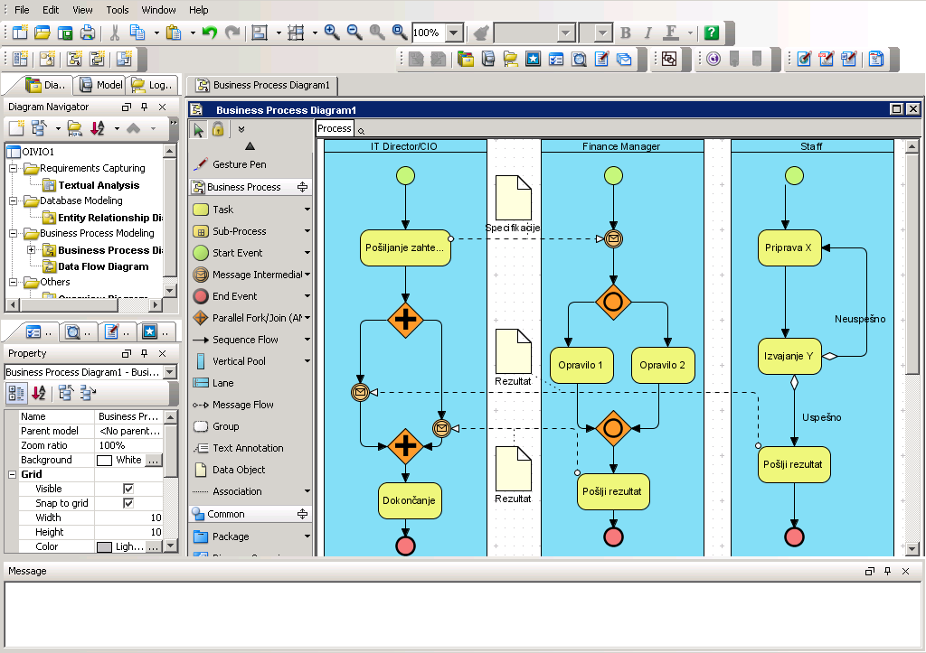

Uporabnost izbranega orodja

- Mislim, da bi s pomočjo izbranega orodja lahko hitreje modeliral(a) poslovne procese kot z drugimi orodji (ki jih trenutno uporabljamo)
1 | 2 | 3 | 4 | 5 | 6 | 7
Nikakor se ne strinjam | Srednje se ne strinjam | Ne strinjam se | Neodločen | Strinjam se | Srednje se strinjam | Popolnoma se strinjam

- Izbrano orodje lahko izboljša mojo učinkovitost pri opisovanju poslovnih procesov
1 | 2 | 3 | 4 | 5 | 6 | 7
Nikakor se ne strinjam | Srednje se ne strinjam | Ne strinjam se | Neodločen | Strinjam se | Srednje se strinjam | Popolnoma se strinjam

- S pomočjo izbranega orodja sem lahko bolj produktiven(na), ko modeliram poslovne procese.
1 | 2 | 3 | 4 | 5 | 6 | 7
Nikakor se ne strinjam | Srednje se ne strinjam | Ne strinjam se | Neodločen | Strinjam se | Srednje se strinjam | Popolnoma se strinjam

- Mislim, da lahko s pomočjo izbranega orodja učinkovito modeliram poslovne procese
1 | 2 | 3 | 4 | 5 | 6 | 7
Nikakor se ne strinjam | Srednje se ne strinjam | Ne strinjam se | Neodločen | Strinjam se | Srednje se strinjam | Popolnoma se strinjam

- Mislim, da bi uporaba izbranega orodja olajšala moje delo (če bi moral modelirati procese)
1 | 2 | 3 | 4 | 5 | 6 | 7
Nikakor se ne strinjam | Srednje se ne strinjam | Ne strinjam se | Neodločen | Strinjam se | Srednje se strinjam | Popolnoma se strinjam

- Mislim, da bi bilo izbrano orodje uporabno
1 | 2 | 3 | 4 | 5 | 6 | 7
Nikakor se ne strinjam | Srednje se ne strinjam | Ne strinjam se | Neodločen | Strinjam se | Srednje se strinjam | Popolnoma se strinjam

Enostavnost uporabe izbranega orodja

- Izbrano orodje se je lahko naučiti
1 | 2 | 3 | 4 | 5 | 6 | 7
Nikakor se ne strinjam | Srednje se ne strinjam | Ne strinjam se | Neodločen | Strinjam se | Srednje se strinjam | Popolnoma se strinjam

- Izbrano orodje bi lahko obvladoval(a), z orodjem lahko modeliram kar sem si zamislil(a)
1 | 2 | 3 | 4 | 5 | 6 | 7
Nikakor se ne strinjam | Srednje se ne strinjam | Ne strinjam se | Neodločen | Strinjam se | Srednje se strinjam | Popolnoma se strinjam

- Izbrano orodje je jasno in razumljivo
1 | 2 | 3 | 4 | 5 | 6 | 7
Nikakor se ne strinjam | Srednje se ne strinjam | Ne strinjam se | Neodločen | Strinjam se | Srednje se strinjam | Popolnoma se strinjam

- Izbrano orodje je prilagodljivo
1 | 2 | 3 | 4 | 5 | 6 | 7
Nikakor se ne strinjam | Srednje se ne strinjam | Ne strinjam se | Neodločen | Strinjam se | Srednje se strinjam | Popolnoma se strinjam

- Mislim, da bi lahko postal(a) strokovnjak(inja) za izbrano orodje
1 | 2 | 3 | 4 | 5 | 6 | 7
Nikakor se ne strinjam | Srednje se ne strinjam | Ne strinjam se | Neodločen | Strinjam se | Srednje se strinjam | Popolnoma se strinjam

- Mislim, da bi bilo izbrano orodje enostavno uporabljati
1 | 2 | 3 | 4 | 5 | 6 | 7
Nikakor se ne strinjam | Srednje se ne strinjam | Ne strinjam se | Neodločen | Strinjam se | Srednje se strinjam | Popolnoma se strinjam

Namen uporabe izbranega orodja

1. Če bi imel(a) možnost, bi pri svojem delu za modeliranje poslovnih procesov uporabil(a) izbrano orodje.
1 | 2 | 3 | 4 | 5 | 6 | 7
Nikakor se ne strinjam | Srednje se ne strinjam | Ne strinjam se | Neodločen | Strinjam se | Srednje se strinjam | Popolnoma se strinjam

Lastnosti izbranega orodja

Splošne lastnosti
Lastnost orodja | Vprašanje | Utež | Subjektivna  ocena | Opombe
Izgled | Splošen vtis o izgledu / sofisticiranosti razvojnega okolja za modeliranje procesov? | 8 | 10 | Zgled je »otročji« a zelo efektiven
Možnost simulacije procesov | Stopnja podpore simulaciji procesov? | 8 | 1 | Ni podpore
Življenjski cikel procesov | Stopnja podpore nadzoru življenjskega cikla procesov ('nadzor verzij' procesov,….) | 9 | 5
Vključene predloge procesov (1) | Kakšen je obseg priloženih predlog procesnih modelov? | 7 | 1 | Ni priloženih predlog
Vključene predloge procesov (2) | Kakšne vrste so priložene procesne predloge? (vpišite branžo – npr. bančništvo,…) | 7 | 1 | Ni priloženih predlog
Zmogljivost | Performance orodja (v smislu porabe sistemskih virov, kot so pomnilnik,…) | 7 | 8 | Potrebuje vsaj 70MB pomnilnika
Stabilnost | Stabilnost orodja | 10 | 10
Razširljivost | Razširljivost orodja | 8 | 9
Lokalizacija | Ali je orodje na voljo v več jezikih? Katerih? | 8 | 5 | Angleško, nemško, japonsko, kitajsko in nadgradljivo še na druge jezike
Cena proizvoda | Kakšna je cena proizvoda? | 10 | 5 | $199.00 oz. $238.50 z enoletno podporo
Uporabniki | Kakšno je število uporabnikov orodja? | 5 | 10 | Po popularnosti lahko rečem zelo veliko
Dodatne storitve (izobraževanje,…) | Dodatne storitve, ki jih nudi izdelovalec orodja | 5 | 8 | Enoletna podpora z doplačilom
Razvoj | Koliko razvijalcev razvija orodje? | 5 | ? | Skrivnost podjetja
Zrelost | Kdaj je orodje prvič izšlo? Katera je trenutna verzija? | 5 | 8 | Prvič:1999, trenutna verzija: v2.0

Specifične lastnosti
Lastnost orodja | Vprašanje | Utež | Subjektivna  ocena | Opombe
Podpora BPMN (1) | Ali orodje podpira grafične simbole BPMN, kot je zapisano v specifikaciji? Če ne, kje so pomanjkljivosti? | 10 | 10
Podpora BPMN (1) | Ali orodje podpira dodatne atribute grafičnih elementov BPMN, kot je zapisano v specifikaciji? | 8 | 10
Izvoz | V katere XML formate je mogoče izvoziti procesni model? | 8 | 5 | V enega

Subjektivno mnenje o orodju

1. Kaj najbolj pogrešate pri izbranem orodju?
Ni ničesar kar bi jaz osebno pogrešal za delo nad BPMN projekti.

2. Vpišite vaš osebni komentar na orodje:
Zelo mi je všeč, najbolj pa zaradi preprostosti uporabe ter nezahtevnosti pri učenju uporabe orodja. Všeč mi je tudi možnost prostega risanja elementov z desnim klikom, čeprav je to bolj sekundarnega pomena. Orodje bi zelo priporočal vsem, ki veliko delajo takšne projekte.

